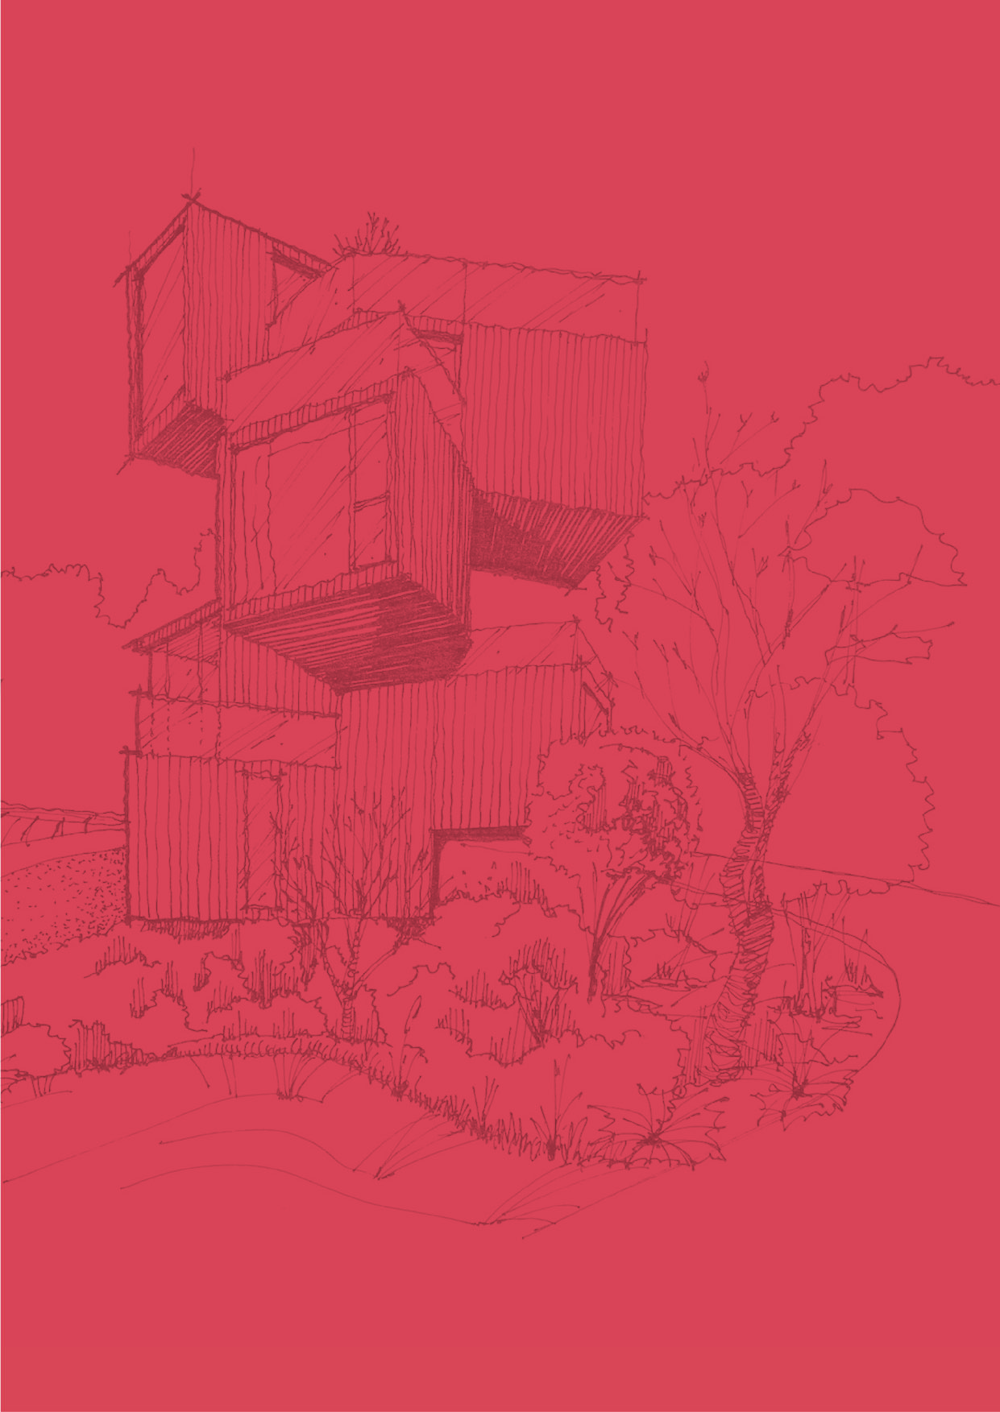


Zadání

Architektonická studie, Projektová dokumentace

Firemní mateřská škola Karlovarského kraje v areálu krajských institucí, ul. Závodní, Karlovy Vary - Dvory

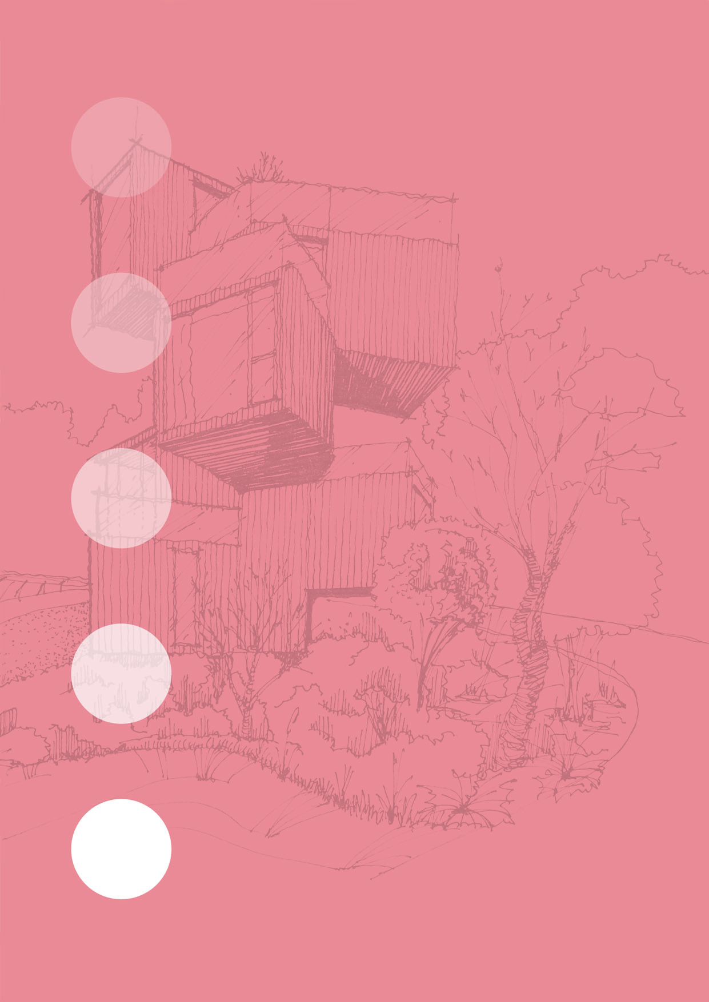
design, estetika, funkčnost, udržitelnost, přístupnost, inkluzivita
Podpořit sociální soudržnost prostřednictvím architektury
a urbanismu.
Chceme se vyhnout zbytečným nákladům a minimalizovat dopady na životní prostředí.
Hrdost lidí a identifikace
s kvalitou.
Kraj se neobejde bez nových impulzů.
Měníme stavební kulturu
v Karlovarském kraji

Stavíme školu, která propojuje kvalitní péči o děti s podporou pracovního a rodinného života zaměstnanců krajských institucí.

Vytváříme bezpečné, inspirativní a hravé prostředí, kde se děti mohou svobodně rozvíjet.

Architektura školy je navržena s respektem k přírodě, udržitelnosti a dlouhodobé flexibilitě.

Nová školka se stane symbolem moderního a vstřícného přístupu krajských institucí ke svým zaměstnancům i rodinám.

Každý detail projektu odráží odpovědnost, otevřenost a snahu přinášet do regionu nové pozitivní impulzy.

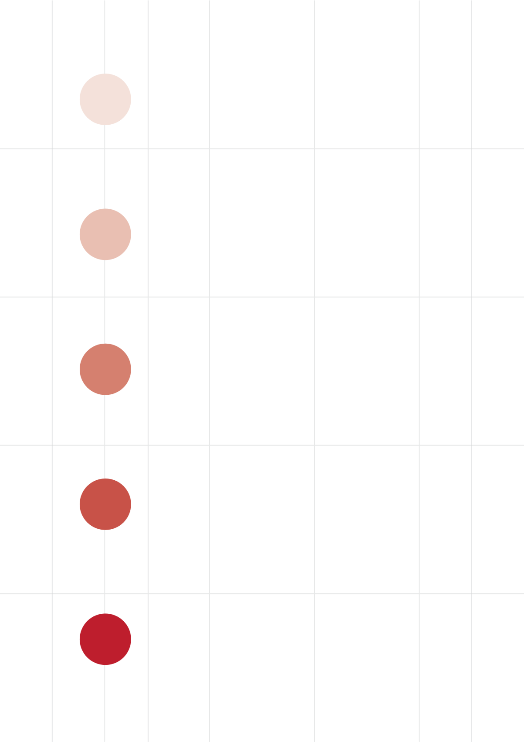
Firemní mateřská škola Karlovarského kraje v areálu krajských institucí
Objednatel:
Karlovarský kraj
sídlo: Závodní 353/88, 360 06 Karlovy Vary
Řešitelský tým objednatele:
Krajský úřad Karlovarského kraje
Mgr. Marcela Saxová, odbor informatiky
354 222 126, 739 386 556, marcela.saxova@kr-karlovarsky.cz
Ing. Tomáš Brtek, odbor investic
354 222 432, 736 650 355, tomas.brtek@kr-karlovarsky.cz
Ing. arch. Jana Kaválková, odbor regionálního rozvoje
354 222 223, 736 650 373, jana.kavalkova@kr-karlovarsky.cz
Ing. Martina Kostnerová, odbor regionálního rozvoje
354 222 564, 734 164 019, martina.kostnerova@kr-karlovarsky.cz

Datum: 04.02.2026
verze pro výzvu k podání nabídky na veřejnou zakázku

Obsah

• Úvod 6
1. Základní údaje 6
2. Řešené území 7
• Cíl projektu 7
3. Důvody vzniku a cíle projektu 7
• Požadavky na stavbu 8
4. Legislativní a normové požadavky 8
5. Požadavky na urbanistické řešení 8
6. Požadavky na architektonické řešení 9
7. Požadavky na provozní a dispoziční řešení 9
8. Kvalitativní požadavky 10
9. Požadavky na stavebně technické a technologické řešení 12
10. Požadavky na venkovní prostory 12
11. Požadavky na správu budovy – BIM, zabezpečovací systém, apod. 13
12. Posouzení ekonomické efektivnosti návrhu 13
• Požadavky na zpracování dokumentace 14
13. Podklady pro zpracování architektonické studie a projektové dokumentace 14
14. Požadavky na obsah a uspořádání dokumentace 14
15. Požadavky na zpracování dokumentace 17
16. Požadavky na odevzdání dokumentace 17

TEXTOVÁ ČÁST
- Úvod
- Základní údaje
Předmětem této zakázky je zpracování architektonické studie a zpracování dokumentace pro vydání povolení záměru (dále jen „DPZ“) včetně související inženýrské činnosti a získání povolení záměru pro novou firemní mateřskou školu Karlovarského kraje v areálu krajských institucí, ul. Závodní, Karlovy Vary – Dvory (dále jen „MŠ“ nebo mateřská škola).
Zakázka bude rozdělena na tři fáze:
Fáze I – architektonická studie včetně konceptu interiéru
Fáze II – projektová dokumentace pro povolení záměru (DPZ), všechny potřebné průzkumy, plán BOZP, projekt interiéru objektu
Fáze III - získání všech potřebných veřejnoprávních povolení, stanovisek a vyjádření potřebných k povolení záměru stavby, příprava žádosti o povolení záměru.

Objednavatel může zakázku ukončit v jakékoliv fázi, po dokončení fáze.

Cílem zadávané architektonické studie je získat komplexní návrh urbanistického, architektonického a konstrukčního řešení novostavby objektu a jeho okolí, dispoziční a provozní uspořádání, řešení venkovních prostor, technické řešení a návrh hlavních materiálů. Součástí architektonické studie je i návrh konceptu interiéru.
Cílem projektové dokumentace DPZ je získat kompletní dokumentaci zpracovanou podle přílohy 1 vyhlášky č. 131/2024 Sb. Technické řešení (materiálové i technologické) bude funkční a hospodárné pro dlouhodobě udržitelnou a šetrnou budovu s minimální energetickou náročností. Získání povolení záměru včetně všech potřebných veřejnoprávních povolení, stanovisek a vyjádření je součástí předmětu zakázky.

Součástí projektové dokumentace je projekt interiéru, jehož cílem je získat komplexní návrh řešení všech prostor objektu, včetně specifikace materiálů, specifikace výrobků a prvků (např. typy svítidel, podlahových krytin, nábytku) a rozkreslení atypického nábytku.
Součástí požadavků je dlouhodobá udržitelnost a flexibilita budovy.
Návrh objektu a projektová dokumentace budou řešeny tak, aby byly dodrženy požadavky případného dotačního programu, který by byl použit pro financování projektu.

Předpokládané dělení na stavební objekty:
- Stavební objekt 1 – samotný objekt MŠ
- Stavební objekt 2 – bezprostřední okolí MŠ (zahrada, oplocení, prostor pro zásobování)
- Stavební objekt 3 – vyhrazené parkoviště, parkoviště pro parkování zaměstnanců (tento stavební objekt nebude započítán do maximální výše nákladů viz. 12.4)
- Stavební objekt 4 – přeložky inženýrských sítí
- Řešené území
Zájmové a řešené území se nachází v areálu krajských institucí na území města Karlovy Vary, v katastrálním území Dvory.
Řešené území se nachází na části pozemků p. č. 527/106 k. ú. Dvory, p. č. 527/2 k. ú. Dvory a přiléhající komunikaci p. č. 527/108 k. ú. Dvory. Řešené území na p. č. 527/106 se nachází v jižním cípu pozemku v místě stávající nefunkční retence vody, jižně od in-line dráhy. In-line dráha zůstane záměrem nedotčená. Řešené území na p. č. 527/2 tvoří pruh pozemku podél severozápadní hranice pozemku sousedící s p. č. 527/106. Jedná se o část pozemku, kde se nachází stávající nefunkční retence vody a terénní val se zelení.
Prostor určený pro mateřskou školu a její zahradu leží na okraji areálu krajských institucí v jihozápadní části mezi budovu A Krajského úřadu Karlovarského kraje a budovou Krajské hygienické stanice Karlovarského kraje v těsné blízkosti stávající in-line dráhy s dětským hřištěm a prostorem pro relaxaci. Jedná se o jihozápadní okrajovou část areálu krajských institucí. Vymezený prostor je svým přírodním, klidným charakterem a dostatečnou vzdáleností od hlavních příjezdových komunikací vhodný pro vybudování mateřské školy. Projekt bude mimo návrh samotného areálu MŠ také řešit jeho návaznost na celý areál krajských institucí, dopravní obslužnost MŠ ze stávajících příjezdových cest, nová parkovací místa a nahrazení stávající nefunkční retence.

Vymezení řešeného území je znázorněno v grafické části tohoto zadání.

Majetkové poměry:
p. č. 527/106 k. ú. Dvory je v majetku Karlovarského kraje
p. č. 527/2 k. ú. Dvory je v majetku České republiky
p. č. 527/108 k. ú. Dvory je v majetku Karlovarského kraje

- Cíl projektu
- Důvody vzniku a cíle projektu
Firemní mateřská škola zajistí možnost přímého přijetí dětí zaměstnanců na základě § 34 odst. 8 školského zákona (bez diskriminace ostatních). Dojde k potenciálnímu zlepšení image zaměstnavatele, jeho atraktivity a získání zaměstnaneckého benefitu podporujícího slaďování pracovního a rodinného života. MŠ podpoří rychlejší návrat rodičů do práce (i díky částečným úvazkům). Umístění MŠ v areálu krajských institucí nabízí možnost spolupráce napříč organizacemi (Krajský úřad Karlovarského kraje, Krajské ředitelství policie Karlovarského kraje, Hasičský záchranný sbor Karlovarského kraje, Úřad práce a další).
Cílem projektu je vytvoření funkčního, bezpečného a inspirativního prostředí pro děti předškolního věku. Důležité je zajistit plynulý a logický provoz pro děti, personál i zásobování. Podpořit pedagogické cíle mateřské školy prostřednictvím architektonického řešení. Navrhnout objekt s nízkými provozními náklady, energetickou úsporností a příjemným vnitřním i venkovním prostředím.

- Požadavky na stavbu
- Legislativní a normové požadavky
Projekt musí být navržen v souladu s platnou legislativou a ČSN normami.
Jedná se zejména o:
- Vyhláška č. 160/2024 Sb. (Vyhláška o hygienických požadavcích na prostory a provoz zařízení a provozoven pro výchovu a vzdělávání dětí a mladistvých a dětských skupin)
- Zákon č. 283/2021 Sb. (Stavební zákon)
- Vyhláška č. 146/2024 Sb. (Vyhláška o požadavcích na výstavbu)
- Vyhláška č. 14/2005 Sb. (Vyhláška o předškolním vzdělávání)
- Minimální standard bezpečnosti MŠMT (2024)
- Požární a bezpečnostní předpisy

- Požadavky na urbanistické řešení
  - Zájmové a řešené území se nachází v areálu krajských institucí na území města Karlovy Vary, v katastrálním území Dvory. Prostor určený pro mateřskou školu a její zahradu leží na okraji areálu krajských institucí v jihozápadní části mezi budovou A Krajského úřadu Karlovarského kraje a budovou Krajské hygienické stanice Karlovarského kraje, v těsné blízkosti stávající in-line dráhy s dětským hřištěm a prostorem pro relaxaci. V dotčeném území se v současnosti nachází nefunkční retence vody a terénní val se zelení. Stávající nefunkční řešení retence vody bude odstraněno, jeho funkce bude nahrazena jiným technickým řešením (toto řešení bude součástí projektové dokumentace DPZ). Předmětné území má přírodní charakter se vzrostlými stromy a terénní členitostí. Návrh areálu mateřské školy by měl tento přírodní charakter respektovat, přiměřeně na něj navazovat a rozvíjet jej.
  - Novostavba mateřské školy bude umístěna do vymezeného řešeného území a bude v souladu s účinným územním plánem.
  - Návrh řešení celého areálu školy bude vhodně reagovat na případné zbudování nové komunikace, navržené v územním plánu, na severozápadní straně řešeného prostoru.
  - Řešení bude respektovat urbanistický kontext areálu a veřejných prostranství, a to zejména v respektování stávající dopravní obslužnosti jednotlivých míst a pěší prostupnosti území. Areál mateřské školy by měl být dobře přístupný jak pro automobilovou dopravu s možností krátkodobého parkování u areálu MŠ a parkovacího stání pro zaměstnance MŠ, tak pro pěší příchozí nejen od zastávky MHD.
  - Novostavba mateřské školy bude navržena a orientována tak, že nebude narušen chod organizací užívajících majetek Krajské hygienické stanice Karlovarského kraje, který je v těsné blízkosti řešeného prostoru.
  - Pro parkování zaměstnanců mateřské školy budou navržena nová parkovací místa ve vymezeném prostoru v návaznosti na stávající parkoviště. Podrobněji je území vyznačeno v grafické části zadání. V případě, že kapacita nových míst nebude pro parkování zaměstnanců MŠ dostačující, budou pro parkování zaměstnanců rovněž využívána stávající parkovací místa v areálu krajských institucí.
  - U přístupové cesty, v těsné blízkosti MŠ, budou nově navržena 4 krátkodobá stání pro motorová vozidla. Bude se jednat o vyhrazené parkoviště réservé s dodatkovou tabulkou, určené pro doprovod dětí, aby rodiče mohli děti v klidu odvést do školy. Tato parkovací místa by neměla sloužit k dlouhodobému parkování.
  - Prostor pro krátkodobé parkování automobilů zajišťujících zásobování objektu (zejména kuchyně) bude navrženo v těsné blízkosti objektu.
  - Umístění objektu firemní školy by mělo vhodně reagovat na okolí, výškové poměry, orientaci vůči světovým stranám a přístupnost ze stávající komunikace.
  - Návrh objektu a DPZ bude rovněž řešit existenci stávajících inženýrských sítí a jejich případných přeložek.

- Požadavky na architektonické řešení
  - Budova firemní školy by měla poskytnout veškerý komfort dětem i personálu. Určitě by měla být objektem, který splňuje všechny standardy na výstavbu školského zařízení uložené legislativou. Materiály a technologie mají být zvoleny s důrazem na udržitelnost, úspory energií, nízké provozní náklady a zdravé vnitřní prostředí. Bude se jednat o energeticky úspornou budovu. Velkým přínosem u takové stavby by měl být její celkový vzhled.
  - Pro architektonické řešení je požadován kvalitní, funkční a nadčasový design exteriéru i interiéru budovy odrážející typologii školské stavby. Návrh by měl podporovat přirozené světlo, akustický komfort a flexibilní využití prostor pro různé vzdělávací činnosti, hru i odpočinek. Architektonické řešení by mělo spoluvytvářet prostředí podporující pocit bezpečí, důvěry a otevřenosti.
  - U firemní školy Karlovarského kraje předpokládáme výstavbu přízemní budovy, která bude komunikovat s okolní zahradou. Volba materiálů a konstrukčního řešení objektu bude zvolena s ohledem na požadavek zadavatele na rychlost výstavby objektu s preferencí dřevostavby případně kombinací dřevostavby a jiného materiálu hlavních konstrukcí objektu.
  - Výsledný návrh architektonické studie bude invariantní. Ve fázi rozpracovanosti architektonické studie (koncept návrhu) očekáváme tři návrhy řešení, které budou konzultovány s řešitelským týmem objednatele (objednatelem a konzultantem). Řešitelský tým společně se zpracovatelem vybere nejvhodnější variantu řešení, která bude dále dopracována do architektonické studie a následně zpracována dokumentace DPZ tohoto návrhu.

- Požadavky na provozní a dispoziční řešení
  - Návrh musí splňovat platné právní předpisy a ČSN. Musí být splněny požadavky na hygienu, požární bezpečnost, bezbariérové řešení a technické parametry budov.
  - Návrh má podporovat plynulý a bezpečný pohyb dětí, minimalizovat křížení provozů (čistý X špinavý provoz; zásobování a provoz kuchyně X herna a prostory pro děti). Venkovní prostor má nabízet různé typy aktivit a být snadno dostupný přes terasu přímo ze tříd.
  - Objekt a jeho umístění by mělo respektovat požadavek na bezpečné a přehledné vstupy do areálu a do objektu.
  - Mateřská škola bude přízemní budova o dvou třídách, každá s maximálním počtem dětí 24.
  - Předpokládaný počet zaměstnanců je 12 v případě dvousměnného provozu. Z toho 8 pedagogů a 4 provozních zaměstnanců (kuchyně, úklid, údržba).
  - Předpokládaná provozní doba školy bude od 6.00 do 18.00.
  - Stavební program prostoru mateřské školy:
- zádveří
- společná šatna s individuálními boxy pro obě třídy ve vstupní hale
- herna (pro každou třídu vlastní) s přímým vstupem na venkovní terasu, která bude vhodným způsobem stíněna
- prostor pro spánek a klidový režim (pro každou třídu vlastní) oddělitelný od herny, s prostorem pro skladování lůžek
- hygienické zázemí se sprchou (pro každou třídu vlastní) přístupné přímo z herny i ze společné šatny
- sklad hraček (pro každou třídu vlastní)
- prostor pro konzumaci stravy/ jídelna může být pro obě třídy společný a zároveň sloužit pro společné aktivity jako multifunkční místnost (tělocvična, hudebna, dílna, divadlo apod.)
- kuchyně (prostory pro přípravu a výdej stravy) s potřebným množstvím skladů, předpokládá se příprava svačin přímo v objektu MŠ a dovoz obědů
- zázemí pro učitele a personál (šatna, hygienické zázemí se sprchou)
- zázemí pro personál kuchyně (šatna, hygienické zázemí se sprchou)
- kancelář
- technické místnosti (technická místnost s technologiemi, prostor pro pračku a sušičku, sklad prádla, úklidová místnost)
- úložné prostory pro venkovní pomůcky, nepotřebný nábytek apod. lze řešit samostatným objektem na zahradě
  - Dispoziční řešení bude reflektovat vhodnou orientaci jednotlivých prostor vůči světovým stranám.
  - Celý objekt by měl být bezbariérový.
  - Řešení by mělo mít pozitivní vliv na biodiverzitu v okolí budovy.

- Kvalitativní požadavky
Pro všechny vnitřní prostory budou zajištěny normové požadavky na denní i umělé osvětlení, větrání, akustickou pohodu a budou použity materiály, které splňují veškeré potřebně normy a certifikace.

Osvětlení, světlo a výhled
  - Objekt bude navržen tak, aby uvnitř objektu bylo maximum přirozeného světla. Budou zvoleny dostatečně velká okna s nízkým parapetem, aby byl možný vizuální kontakt dětí s venkovním prostředím.
  - Bude navrženo řešení přinášející přirozené denní světlo v maximální míře do všech částí budovy.
  - Bude zvoleno takové řešení interiéru (matné povrchy podlah apod.), které zabraňuje oslnění uživatelů.
  - Bude zajištěna jasná viditelnost dětí pro učitele např. vhodnými průhledy případně vnitřními okny mezi místnostmi.
  - Bude navrženo vhodné osvětlení všech prostor, které bude vyspecifikováno v projektu interiéru.

Akustický komfort
  - Materiály v interiéru budou voleny tak, aby přispívaly k akustické pohodě, tj. pohlcovaly nebo snižovaly hluk a ozvěny.
  - Prostor pro spánek a klidový čas dětí bude vhodně akusticky oddělen od ostatních prostor.

Kvalita vzduchu
  - Všechny pobytové prostory musí mít možnost dostatečného přirozeného větrání. V prostorech (kde to norma umožňuje) může být odtah vzduchu zajištěn pouze nuceným větráním (např. hygienické zázemí zaměstnanců).
  - Bude navržen optimální způsob výměny vzduchu vhodný pro tento typ zařízení. Pokud bude zvolen řízený způsob výměny vzduchu a větrání, musí umožňovat otevírání oken.
  - V interiéru budou navrženy pouze zdravotně nezávadné materiály, které neuvolňují škodlivé látky.
  - Prostor pro skladování lůžek by měl umožňovat jejich provětrávání a oddělené ukládání lůžkovin pro každé dítě.

Stínění a tepelný komfort
  - Bude zvolen optimální zdroj vytápění a chlazení objektu. Vytápění bude navrženo jako podlahové.
  - Zejména pobytové prostory bude možné zastínit pomocí venkovních stínících prvků, které budou eliminovat přehřívání interiéru při zachování dostatečné osvětlenosti prostoru. Bude zajištěna tepelná stabilita vnitřních prostorů v zimním i letním období.
  - Tepelná pohoda v pobytových místnostech bude zajištěna primárně stavebními a architektonickým řešením.
  - V prostoru šatny pro děti bude umístěn otopný žebřík (v případě potřeby i více otopných žebříků), který bude sloužit pro sušení případných mokrých svršků dětí. Jeho umístění bude splňovat požadavky pro MŠ.

Udržitelnost
  - Materiály a technologie budou zvoleny s důrazem na udržitelnost, nízké provozní náklady a příjemné mikroklima.
  - Bude voleno energeticky úsporné řešení.
  - Budou voleny primárně přírodní a zdravotně nezávadné materiály.-
  - Bude vhodně řešeno hospodaření s dešťovou vodou.

Bezpečnost
  - Použité materiály budou bezpečné pro děti. Budou odolné a splňovat potřebné certifikace.
  - Všechny skleněné plochy a výplně budou v kvalitě přípustné pro tento typ budovy. Nebudou použité kyvné nebo turniketové dveře.
  - Bude zajištěná dostatečná viditelnost dětí pro učitele.
  - Čistý a špinavý prostor bude logicky oddělen.

Barevnost
  - Interiér by měl být inspirován přírodou, barvy by měly evokovat listy, květy, nebe, zeminu apod. tak, aby ladily s okolní zahradou. Měly by být použity pastelové přírodní odstíny.

Materiály
  - Budou použity přírodní a hygienicky nezávadné materiály jako dřevo, překližka s certifikací, textilie s atestem pro dětské použití.
  - Podlahoviny v hlavních prostorech budou rovněž voleny přírodní např. přírodní linoleum, korkové nebo dřevěné podlahy s protiskluzovou úpravou. Koberce hypoalergenní, snadno čistitelné s přírodními vlákny.
  - Na stěnách budou omyvatelné barvy, případně dekorativní omítky vhodné do dětského prostředí nebo dřevěné lamely.

Charakter prostoru
  - Vnitřní prostor MŠ by měl mít přívětivý, klidný a hravý charakter. Interiér by měl působit harmonicky a vyváženě, bez zbytečné vizuální zahlcenosti. Design nemá působit těžkopádně ani přeplněně, ale naopak lehce a vzdušně. Uspořádání interiéru má umožňovat variabilní využití prostor pro různé činnosti a vést děti k samostatnosti díky snadné dostupnosti vybavení. Součástí tříd by měl být také klidový kout poskytující dětem možnost odpočinku i soukromí.

- Požadavky na stavebně technické a technologické řešení
  - Stavebně technické řešení bude navrženo v souladu s platnou legislativou a ČSN normami.
  - Pro stavebně technické i technologické řešení bude zvolen optimální ekologický přístup.
  - Řešení bude funkční a hospodárné (možnost uplatňování low-tech přístupů) pro dlouhodobě udržitelnou a šetrnou budovu, při snížení energetické náročnosti, a to pro dílčí prvky stavby, především:
- Stavební konstrukci. Volba materiálů a konstrukčního řešení objektu bude zvolena s ohledem na požadavek zadavatele na rychlost výstavby objektu s preferencí dřevostavby případně kombinací dřevostavby a jiného materiálu hlavních konstrukcí objektu.
- Fasádu, opláštění budovy (např. vyváženou míru prosklení fasády).
- Materiály z obnovitelných (recyklovaných) zdrojů s nadčasovým charakterem, především materiály s nízkým dopadem na životní prostředí (zejména nízká uhlíková stopa a svázaná primární energie), lokální a regionálně vyráběné materiály. Použití certifikovaných materiálů s deklarovaným dopadem na životní prostředí je preferováno.
- Kvalitní povrchové úpravy s nízkonákladovou údržbou.
- Optimální řešení zdroje energie pro vytápění.
- Optimální způsob výměny vzduchu vhodný pro tento typ zařízení.

- Požadavky na venkovní prostory
  - K objektu mateřské školy patří rovněž oplocená zahrada, která bude sloužit pouze pro potřeby MŠ (vyjma akcí pořádaných MŠ). Předmětem architektonické studie bude také návrh zahrady mateřské školy.
  - Oplocení areálu bude mít možný vjezd pro zahradní techniku, vstup pro pěší dobře dostupný z komunikace. Bude také navržen vstup pro pěší z areálu školy do prostoru u in-line dráhy.
  - Na pozemku bude přístupová cesta ke vstupu do objektu. Cesta bude bezpečně navazovat na krátkodobá stání (vyhrazené parkoviště réservé) pro motorová vozidla, která budou mimo oplocený areál školy.
  - Prostor pro krátkodobé parkování automobilů zajišťujících zásobování objektu (zejména kuchyně) bude navrženo v těsné blízkosti objektu tak, aby co nejméně omezovalo chod MŠ a nedocházelo ke křížení s pohybem dětí v době zásobování.
  - Na zahradě budou rozmístěné přírodní a certifikované herní prvky včetně pískoviště. Všechny prvky a povrchy budou bezpečné a vhodné pro děti.
  - Zahrada bude přirozeně rozdělena na zóny umožňující různé aktivity (aktivní hra, klidová část, přírodní kout, zahradničení, event. venkovní učebna).
  - Z vnitřního prostoru bude umožněn vstup přímo na terasu v zahradě, která bude mít vhodně řešené zastínění.
  - Ve venkovním prostoru bude vhodně umístěna mlžná stěna sloužící v teplých měsících roku pro ochlazení.
  - V prostoru zahrady bude vhodně umístěn sklad s úložnými prostory pro venkovní pomůcky, sezónní nábytek apod.

- Požadavky na správu budovy – BIM, zabezpečovací systém apod.
  - Pro automatickou správu budovy bude zavedena metoda BIM.
  - Smyslem návrhu je snížení nároků na údržbu a zefektivnění správy budovy.
  - Návrh umožní řešení zabezpečení objektu dle současných obvyklých standardů.
  - Je požadováno zabezpečení vstupů do objektu a na pozemek s umístěním tabla a domácího telefonu.
  - Budou stanoveny zásady koncepce údržby a správy budovy a jejího okolí.

- Posouzení ekonomické efektivnosti návrhu
  - Financování výstavby se předpokládá z dotačních programů a rozpočtu kraje. Návrh objektu a projektová dokumentace budou řešeny tak, aby byly dodrženy požadavky z případného dotačního programu, který by byl použit pro financování projektu.
  - Architektonická studie a následně projekt pro povolení záměru DPZ budou obsahovat propočet nákladů odpovídající podrobnosti dokumentace. Do propočtu bude zahrnuta novostavba MŠ včetně jejího okolí, vybavení objektu včetně interiérových prvků, parkoviště a všechny související výdaje (nové řešení odstraňovaného nefunkčního systému retence vody, přeložky inženýrských sítí).
  - Projekt bude obsahovat odbornou ekonomickou rozvahu provozních nákladů vyplývající ze zvolené koncepce řešení.
  - Maximální výše nákladů na realizaci stavby Firemní mateřské školy Karlovarského kraje, včetně úprav okolí budovy, oplocení areálu, vnitřního vybavení a mobiliáře je stanovena na 30.000.000 Kč včetně DPH.
  - Projektová dokumentace bude obsahovat údaje vyhodnocení ekonomické efektivnosti návrhu,
v přehledném tabulkovém členění:
- Rozhodující projektové parametry stavby (obestavěný prostor v m³, zastavěná plocha v m², užitná plocha v m², apod.)
- Kalkulace nákladů na realizaci stavby – v členění na části: novostavba objektu, vnitřní vybavení objektu, přeložky inženýrských sítí, úprava okolí budovy se zahradou a celkem. Náklady na parkoviště (stavební objekt 3) budou kalkulovány samostatně a nebudou počítány do maximální výše nákladů na realizaci viz 12.4.
- Kalkulace ročních provozních nákladů objektu.
- Kalkulace nákladů celého životního cyklu stavby (50 let).
  - Projektová dokumentace bude obsahovat časový harmonogram přípravy a realizace stavby.
  - Projektová dokumentace bude obsahovat vyhodnocení dopadů stavby na provoz areálu krajských institucí a další možná rizika.
  - Projektová dokumentace bude obsahovat vymezení zařízení staveniště, v souladu s dalšími plánovanými záměry v areálu a při respektování bezpečnosti a zachování kvality provozu zbývající části areálu pro veřejnost.

- Požadavky na zpracování dokumentace
- Podklady pro zpracování architektonické studie a projektové dokumentace
  - Základními podklady studie a následné DPZ, které zajistí objednatel a poskytne při podpisu smlouvy o dílo, budou:
- Zadání architektonické studie a DPZ se základním požadovaným stavebním programem (*.pdf, *.docx, *.xlsx)
- Katastrální mapa, k dispozici v různých formátech na Mapovém serveru ČÚZK
- Polohopisné a výškopisné zaměření řešeného prostoru
- Urbanistická studie areálu krajských institucí Karlovy Vary – Dvory (2011)
- Průzkumy a rozbory Aktualizace Územní studie areálu krajských institucí (3/2020)
- Územně plánovací dokumentace, na stránkách www.mmkv.cz
- Územně analytické podklady ORP Karlovy Vary (ÚAP) a kraje, na Geoportálu Karlovarského kraje
- Součinnost při místním šetření v řešeném území po podpisu smlouvy
  - Podklady budou poskytnuty odkazem na internetové stránky, formou mapových služeb, zaslány elektronicky nebo předány na datovém nosiči. Podklady nebudou objednatelem převáděny do jiných digitálních formátů.
- Požadavky na obsah a uspořádání dokumentace
  - Fáze I – Dokumentace architektonické studie a koncept interiéru bude obsahovat zejména tyto části:
Textová část:
- Identifikační údaje stavby (název stavby, místo stavby, charakter stavby, okolí budovy), objednatel, uživatel, údaje o zhotoviteli dokumentace, autoři, datum odevzdání, použité podklady)
- Krycí list dokumentace zahrnující souhrnné parametry návrhu řešení (dle formuláře objednatele)
- Stručný popis stávajícího stavu
- Stručný popis základních principů návrhu řešení (včetně interiéru) a jeho zdůvodnění
- Vyhodnocení souladu návrhu řešení s územním plánem
Urbanistické řešení:
- Širší vztahy
- Urbanisticko-ekonomická rozvaha odůvodňující návrh
- Inženýrské sítě a zásady napojení objektu
Architektonické řešení:
- Návrh architektonického řešení a jeho zdůvodnění
- Návrh provozního a dispozičního řešení
- Navržený stavební program (včetně plošného rozsahu a stavebních objemů v tabulkách)
- Navržené stavebně technické řešení, konstrukční systém
- Návrh technického a technologického vybavení objektu
- Zásady koncepce údržby a správy budovy
- Vzorový návrh zařizovacích předmětů, vybavení interiérů a mobiliáře
Náklady a harmonogram:
- Rozhodující projektované parametry stavby
- Kalkulace nákladů na realizaci stavby
- Kalkulace ročních provozních nákladů
- Kalkulace nákladů celého životního cyklu stavby (50 let)
- Případná doporučení pro navazující projektovou přípravu stavby
- Případná doporučení pro úpravy navazujících veřejných prostor
- Další doplňující informace
Grafická část:
Grafická část arch. studie by měla obsahovat minimálně tyto výkresy:
- Výkres širších vztahů (doporučené měřítko 1:1000 - 1:2000)
- Zákres do katastrální mapy (doporučené měřítko 1:500 – 1:1000)
- Zákres situace do ortofoto mapy (doporučené měřítko 1:500 – 1:1000)
- Celková situace umístění stavby a okolí, komunikačního řešení a napojení na technickou infrastrukturu (doporučené měřítko 1:500)
- Půdorys objektu (doporučené měřítko 1:100 - 1:200)
- Půdorys objektu se zakreslením vybavení a mobiliáře (doporučené měřítko 1:100 - 1:200)
- Typické řezy (min 2x) (doporučené měřítko 1:100 -1:200)
- Pohledy (doporučené měřítko 1:100 - 1:200)
- Charakteristická 3D vizualizace objemového a architektonického řešení stavby (včetně návazností na okolní veřejná prostranství a zástavbu)
- Vizualizace exteriéru
- Vizualizace či skici interiéru vybraných prostor
- Znázornění hlavní myšlenky, konceptu a atmosféry interiéru (lze pomocí moodboardů)
- Návrh charakteru nábytku a vybavení (bez detailních výkresů)
- 2 výstavní panely, A1, vertikálně
- Kreslené skici dokumentující řešení, další schémata (nepovinné)
Fyzický objemový model:
- Fyzický objemový model (doporučené měřítko 1:250)

Rozsah a uspořádání dokumentace, názvy jednotlivých kapitol a výkresů a dále měřítka jednotlivých výkresů a modelu, mohou být, po dohodě mezi objednatelem a zhotovitelem, upraveny.

  - Fáze II – Dokumentace pro povolení záměru DPZ a projekt interiéru bude splňovat zejména tyto náležitosti:
- Projektová dokumentace pro povolení záměru musí obsahovat náležitosti dle přílohy č. 1 vyhlášky č. 131/2024 Sb.
- Budou provedeny a doloženy veškeré potřebné průzkumy a sondy, včetně jejich analýzy a vyhodnocení. Zejména provedení veškerých sond a průzkumů, které bude zpracovatel projektové dokumentace pro svoji práci potřebovat (geologické a geotechnické sondy, hydrogeologické sondy a další potřebné).
- Bude zjištěna existence inženýrských sítí v řešeném území a projekt zapracuje všechny požadavky správců inženýrských sítí. V případě nutnosti přeložky inženýrských sítí bude zpracován i projekt přeložky sítí.
- Projekt interiéru bude obsahovat:
- detailní výkresy pro realizaci (půdorysy, řezy, pohledy)
- technické řešení (materiály, povrchové úpravy, detaily nábytku, osvětlení, výkres elektro apod.)
- specifikaci výrobků a prvků (např. typy svítidel, podlahových krytin, nábytku)
- návrhy atypického nábytku včetně výrobních výkresů
- vizualizace vnitřních prostor objektu MŠ
- Zpracování plánu BOZP podle zákona č. 309/2006Sb., ve znění pozdějších předpisů
- Projektová dokumentace bude obsahovat propočet nákladu stavby.
- Výstup kompletní dokumentace bude předán v elektronické formě ve formátu *.pdf. Výkresy budou opatřeny elektronickým autorizačním razítkem. Dále budou předány soubory ve formátech*.doc nebo *.docx, výkresová část v CAD formátu *.dwg, tabulkové soubory ve formátu *.xls nebo *.xlsx. na nosiči dat USB flash disk. Případně dalších dostupných formátech odpovídajících způsobu zpracování dokumentace (např. *.ifc apod.).
- dokumentace DPZ bude předána objednateli v počtu 2 paré v tištěné podobě.

  - Fáze III – Provedení kompletního výkonu související inženýrské činnosti, jejímž výsledkem bude získání všech potřebných závazných stanovisek a vyjádření, potřebných k povolení záměru podle projektové dokumentace a v rámci realizace stavby samotné. Tato fáze bude splňovat zejména tyto náležitosti:
- Konzultace s účastníky řízení v průběhu projektových prací.
- Zastupování zadavatele v řízení před všemi příslušnými orgány a institucemi, ať již státními, nestátními, správními či orgány místní samosprávy včetně podání kompletních žádostí, jakož i zajištění veškerých vyžádaných doplnění.
- Zastupování zadavatele před všemi dalšími subjekty dotčenými realizací stavby.
- Doložení veškerých podkladů zadavateli, které jsou nezbytné pro stavební úřad k vydání povolení záměru, včetně zpracování návrhu žádosti o povolení záměru pro příslušný stavební úřad.
- Podání žádosti o povolení záměru.
- Získání povolení stavebního záměru.

- Požadavky na zpracování dokumentace
  - Architektonická studie, dokumentace pro povolení záměru DPZ a projekt interiéru budou zpracovány v souladu s právními předpisy v platném znění, zejména se stavebním zákonem, právními předpisy i prováděcími vyhláškami na úseku výstavby, a speciálními předpisy.
  - Architektonická studie, dokumentace pro povolení záměru DPZa projekt interiéru budou zpracovávány v českém jazyce, digitálně.

- Požadavky na odevzdání dokumentace
  - Odevzdání dokumentace proběhne ve dvou fázích.
  - Dokumentace architektonické studie a konceptu interiéru (fáze I) bude předána v listinné podobě ve čtyřech vyhotoveních. Listinná podoba dokumentace bude předána ve formátu A3 (u výkresů případně po složení). Budou předány 2 výstavní panely prezentující výsledky studie (velikost A1, vertikálně, na pevném podkladu).
  - Dokumentace DPZ a projekt interiéru (fáze II) bude předána ve dvou tištěných paré.
  - Bude předán fyzický hmotový model.
  - Předávaná digitální data architektonické studie, PZ a projektu interiéru (v jednom vyhotovení, na datovém nosiči) budou obsahovat:
- kompletní textovou a grafickou část dokumentace a výstavních panelů v elektronické podobě ve formátu PDF (tzv. 1:1 k listinné podobě, 600 dpi)
- kompletní dokumentaci ve strojově čitelném formátu
- textovou část dokumentace ve formátu MS Office Word (*.docx)
- případná tabulková data ve formátu MS Office Excel (*.xlsx)
- prezentaci architektonického návrhu řešení na projednání ve formátu MS Office PowerPoint (*.pptx)
- datové vrstvy grafické a výkresové části dokumentace ve vektorovém formátu CAD (*.dwg, *.dgn, *.dxf), projektové soubory a metadata (přiměřeně druhu a podrobnosti dokumentace, dle dohody s objednatelem)
- předání dalších formátů včetně nativních dle způsobu zpracování dokumentace, např. *.ifc
GRAFICKÁ ČÁST
Vymezení zájmového území v areálu krajských institucí
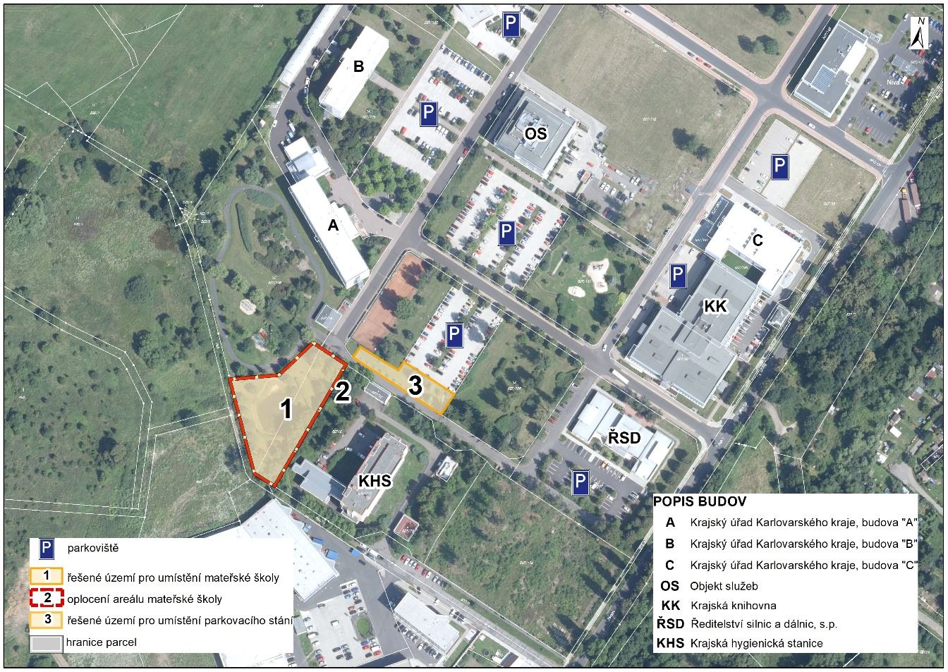
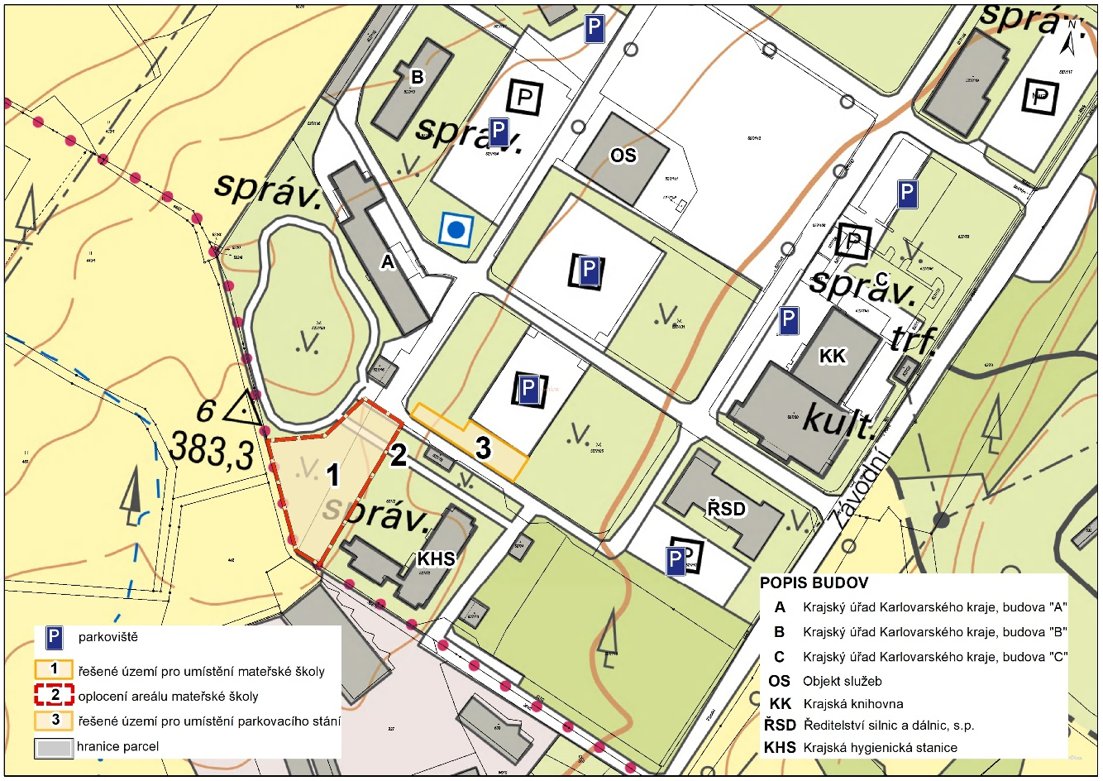
Vymezení zájmového a řešeného území
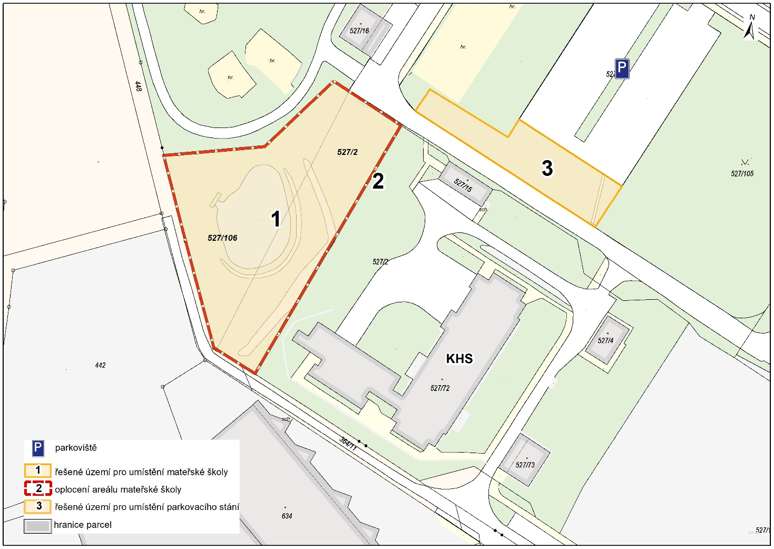

Toto zadání bylo zpracováno na základě podkladů připravených odborem kanceláře ředitelky, odborem informatiky, odborem regionálního rozvoje , odborem investic, odborem řízení projektu, odborem školství, mládeže a tělovýchovy KÚKK, na základě vyhodnocení ankety mezi zaměstnanci KÚKK a ve spolupráci s externími konzultanty.

